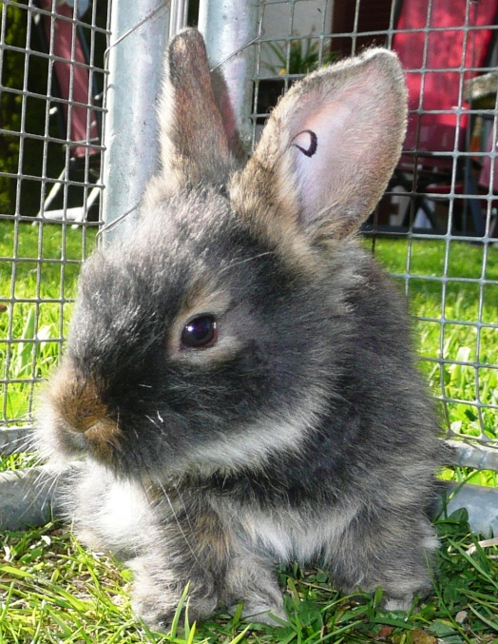
D
9D1 3.1.121
16. März 2011
Rammler

Mutter: 9D1 6.0.361
Vater: 9D1 3.0.164

Besitzer: Kathrin Stöckli Züchter: Daniela Sommer
Rasse: Belgisches Bartkaninchen Farbe: wildfarbig

Kaufdatum: 22. Mai 2011

